Приложение 1
к распоряжению
администрации города
от ___________№ ________

ОПИСАНИЕ
границ публичного сервитута

Местоположение границ  публичного сервитута | Красноярский край, г. Красноярск
Система координат | МСК-167, зона 4
Метод определения координат | аналитический метод
Площадь земельного участка | 108 кв. м
Средняя квадратическая погрешность положения характерной точки (Mt), м | 0,1
Обозначение характерных  точек границ | Координаты, м
 | Х | Y
1 | 2 | 3
1 | 630021.78 | 107685.07
2 | 630005.63 | 107692.26
3 | 630002.71 | 107687.57
4 | 629997.15 | 107675.04
5 | 629991.76 | 107660.74
6 | 629987.00 | 107648.46
7 | 629983.44 | 107639.21
8 | 629983.34 | 107637.97
9 | 629983.09 | 107637.17
10 | 629984.55 | 107636.56
11 | 629984.81 | 107637.35
12 | 629984.76 | 107639.06
13 | 629988.25 | 107648.10
14 | 629993.12 | 107660.30
15 | 629998.48 | 107674.65
16 | 630003.99 | 107687.06
17 | 630006.14 | 107690.60
18 | 630020.01 | 107684.48
19 | 630018.68 | 107680.97
20 | 630019.98 | 107680.44
1 | 630021.78 | 107685.07
Схема расположения границ публичного сервитута
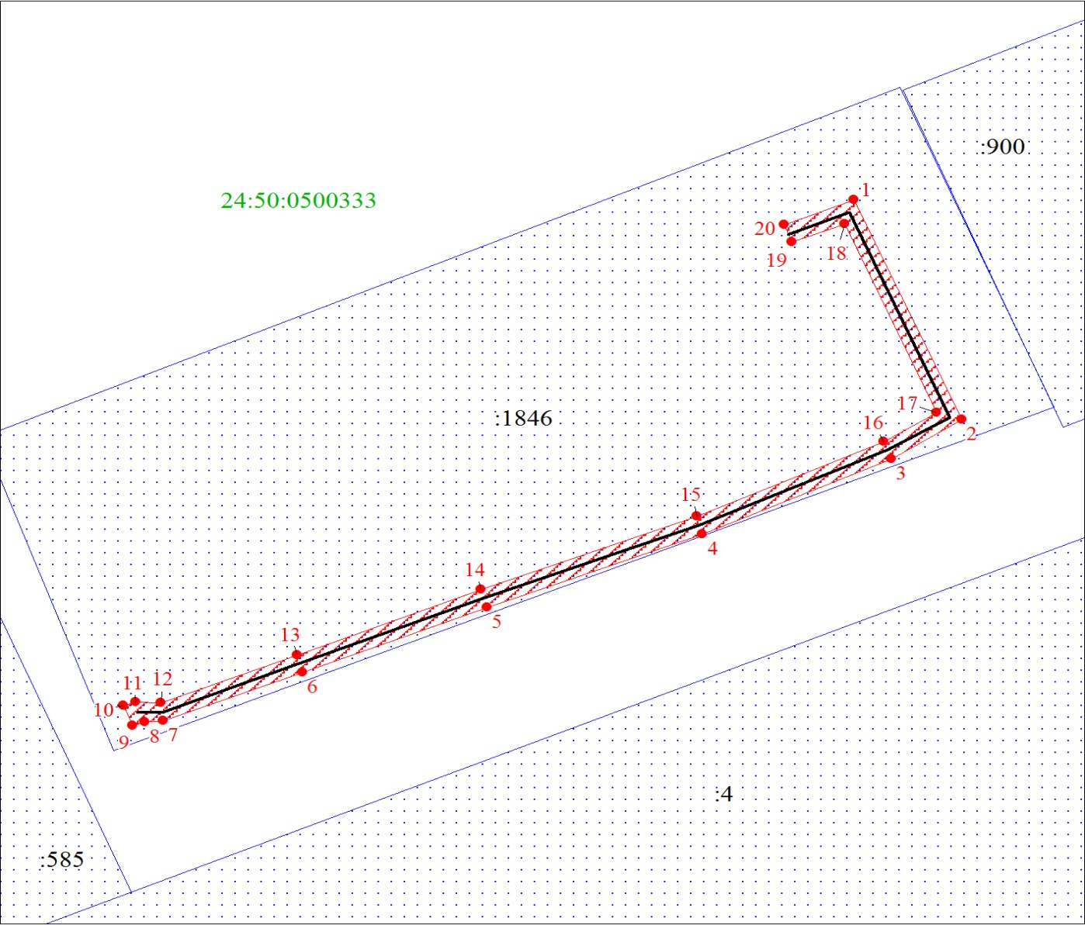
Масштаб 1:400
Условные обозначения:
 | – граница публичного сервитута;
 | – характерная точка границы объекта;
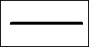 | – инженерное сооружение, в целях размещения которого устанавливается публичный сервитут;
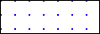 | – существующая часть границы, имеющиеся в ЕГРН сведения о которой достаточны для определения ее местоположения;
24:50:0500333 | – обозначение кадастрового квартала;
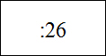 | – надписи кадастрового номера земельного участка.

